# Skiss av programmet

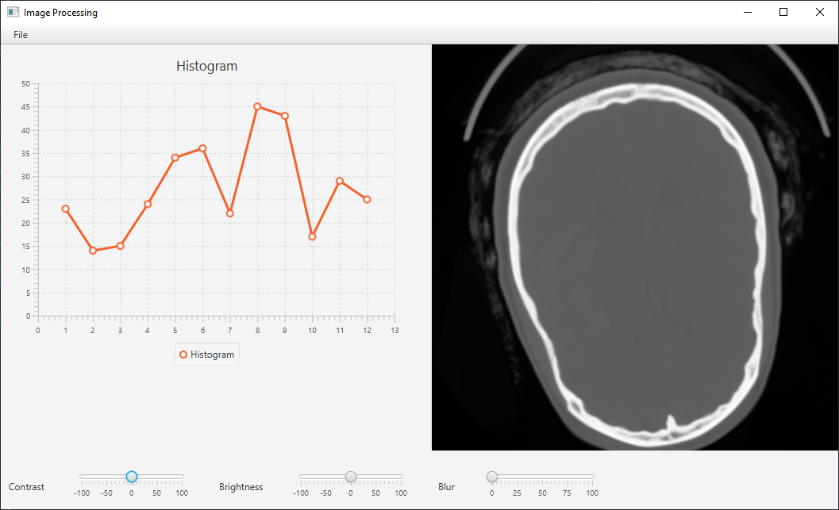

# Use cases/scenarios

Programmet ska fylla funktionen där en användare ska kunna redigera bilder med hjälp av olika verktyg. Verktyg för att ändra t.ex. gråskala, kontrast och mättnad. Användaren är den enda aktören i systemet och har möjlighet att ladda upp valfri bild och redigera med givna bildredigeringsverktyg.

**Användaren vill ladda upp bild till programmet**

**Användaren** väljer File > *Open file* i övre menyraden.Systemet svarar med ett fönster för val av filsökväg.  
**Användaren** väljer filsökväg och bekräftar valet med *Open*  
Systemet öppnar bilden och visar den preliminärt i bildvyn.

**Användaren spara den redigerade bilden som en ny bild**

**Användaren** väljer File > *Save as* i övre menyraden.

Systemet svarar med ett fönster för val av filsökväg.

**Användaren** väljer filsökväg och filnamn och bekräftar valet med *Save*

Systemet öppnar bilden och visar den preliminärt i bildvyn.

**Användaren vill ändra kontrasten på sin bild**

**Användaren** interagerar med slidern och väljer kontrast

Systemet uppdaterar bilden.

**Användaren vill ändra blur på sin bild**

**Användaren** interagerar med slidern och väljer blur

Systemet uppdaterar bilden.

Use case för window & level...

# Sekvensdiagram & Klassdiagram

<https://app.diagrams.net/#G1zWtsfoCrXn_FhcMYrvdZ-HOhST6wVamn>